КОММЕРЧЕСКОЕ ПРЕДЛОЖЕНИЕ
1 | Наименование  предприятия | АО «Технолог»
2 | Краткая информация о предприятии (год создания, штат сотрудников и т.д.) | АО «Технолог» - многопрофильное производство, специализирующееся на разработках проектно-технологической документации, изготовлении специального и нестандартного оборудования, сельскохозяйственной техники.  Предприятие было создано в 1959 году (бывшие наименования предприятия: - ГКТБ, ГПКТБМ, НПО «Технолог», с 1995 года – ОАО «Технолог», а с 2014 года - АО «Технолог».  Штат сотрудников составляет 200 человек.
3 | Логотип предприятия
4 | Адрес | Республика Узбекистан, 100007, г. Ташкент, ул. С. Машхадий, 210.
5 | ФИО Руководителя предприятия | Шамансуров Шоислам Султанович
6 | Телефон | +998 71 269-69-15
7 | Факс | +998 71 268-53-48
8 | E-mail | info@texnolog.uz
9 | Сайт | texnolog.uz
10 | Производимая продукция | Куракоуборочная машина СКО-3,6
11 | Качественные параметры продукции | № Наименование параметра Ед. изм Номинальное значение  1 Производительность га/час 1,5-2,0  2 Рабочая ширина захвата м 2,4/3,6  3 Масса машины кг 2400  4 Габаритные размеры (без трактора),длина, ширина, высота с поднятым сепаратором. мм 4400х3750х3360  5 Скорость движения км/ч 4,13-5,36  6 Потребляемая мощность (от ВОМ ) кВт 14,7  7 Объем бункера, м3 5,8  8 Агрегатируется с тракторами МТЗ 50Х, МТЗ 80Х, ТTZ-LS
12 | Объём производства | 100 ед. в год
13 | Сертификат качества | O'z DSt lSO 9001:2009 №0000495
14 | Упаковка | 7 упаковочных мест
15 | Цена (в долл. США) | 16 500,00
16 | Условия поставки | EXW, г.Ташкент
17 | Фото продукции | 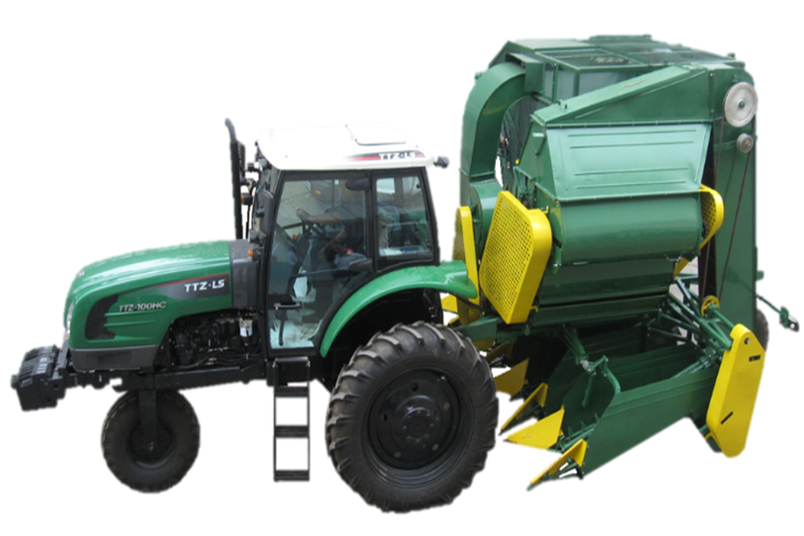

OFFER
1 | Name of Company | JSC «Texnolog»
2 | Brief information about the company (year of establishment, staff, etc.) | JSC "Texnolog is a diversified production specializing in development of design and technological documentation, manufacturing of special and non-standard equipment, agricultural machinery.  The company was established in 1959 (the former name of the company: - Bureau of design and technology, State design and engineering technological bureau of mechanical engineering., Scientific and Production Association «Texnolog», since 1995 - OJSC «Texnolog», and Since 2014 - JSC «Texnolog».  The staff is 200 people.
3 | Company logo
4 | Address | S.Mashhadiy street 210, Tashkent city 100007, Republic of Uzbekistan
5 | Full Name of the Head of the company | Shamansurov Shoislam Sultonovich
6 | Phone | +998 71 269-69-15
7 | FAX | +998 71 268-53-48
8 | E-mail | info@texnolog.uz
9 | Official site of company | texnolog.uz
10 | Manufactured products | Cottons balls harvester machine СКО 3,6
11 | Quality of product | № Parameter names Unit of measurement Nominal value  1 Productivity g/hour 1,5-2,0  2 Working width m 2,4/3,6  3 Machine weight kg 2400  4 Overall dimensions (without tractor), length, width, height from lifted separator. mm 4400х3750х3360  5 Speed km/h 4,13-5,36  6 Power consumption (от Power take shaft ) kW 14,7  7 Bunker volume M3 5,8  8 Aggregate with tractors МТЗ 50Х, МТЗ 80Х, ТTZ-LS
12 | Industrial production | 100 units per year
13 | Certificate of quality | O'z DSt lSO 9001:2009 №0000495
14 | Packing | 7 packing space
15 | Price (US dollar) | 16 500,00
16 | Terms of delivery | EXW, Tashkent city
17 | Photo of product

